第五章第一节作业解答
4.利用几何意义计算定积分

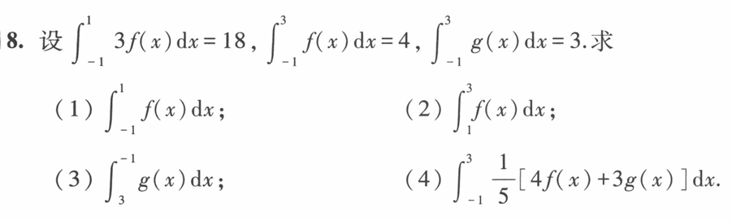
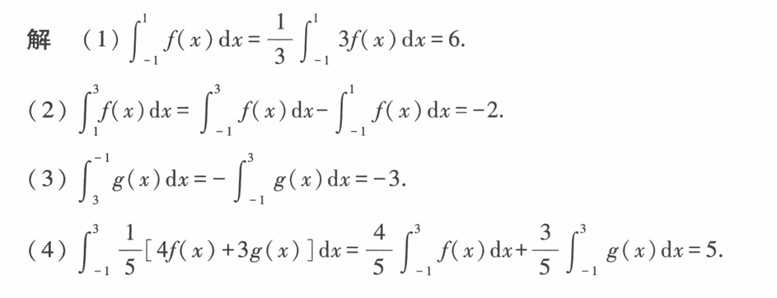
10.估计下列各积分的值。
计算被积函数在积分区间内的最大、最小值是本题的重点，注意回忆第三章的相关内容
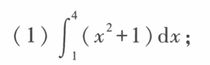
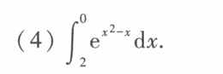
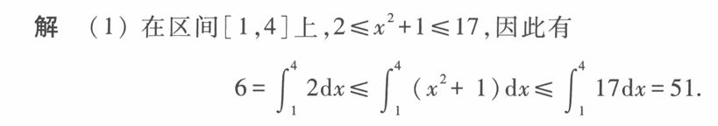
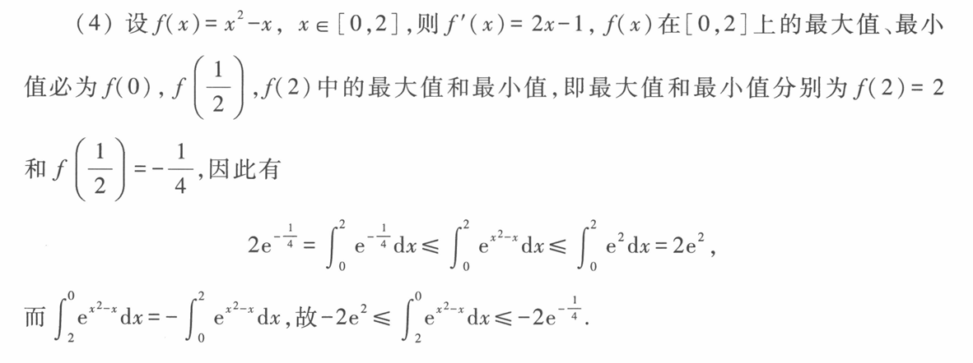

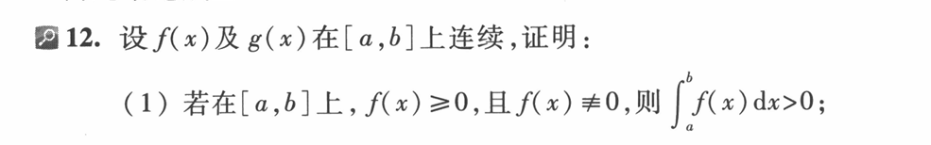
本题部分同学由定积分几何意义或是积分中值定理直接得出结果，这样的证明不够精确，不足以说明积分是大于0，而不是大于等于0。
